Python实验报告4

学号：117060400212 姓名：张佳奇 班级：应用统计学2班

指导老师：林卫中

实验名称：unit 4 exercise（1）

实验要求：了解程序的基本结构，学习random的使用

实验题目1：

ex3.8 小而精致的第三方进度条工具库

算法实现：

#a3.8tqdmBar.py

from tqdm import tqdm

from time import sleep

for i in tqdm(range(1,100)):

sleep(0.01)

实验题目2：

ex4.1 猜数游戏

算法实现：

p=4

count=0

while True:

n=eval(input('请输入一个0—9之间的整数:'))

count+=1

if n>p:

print('遗憾,太大了')

if n<p:

print('遗憾,太小了')

if n==p:

print('预测{}次,你猜中了！'.format(count))

break

实验结果：

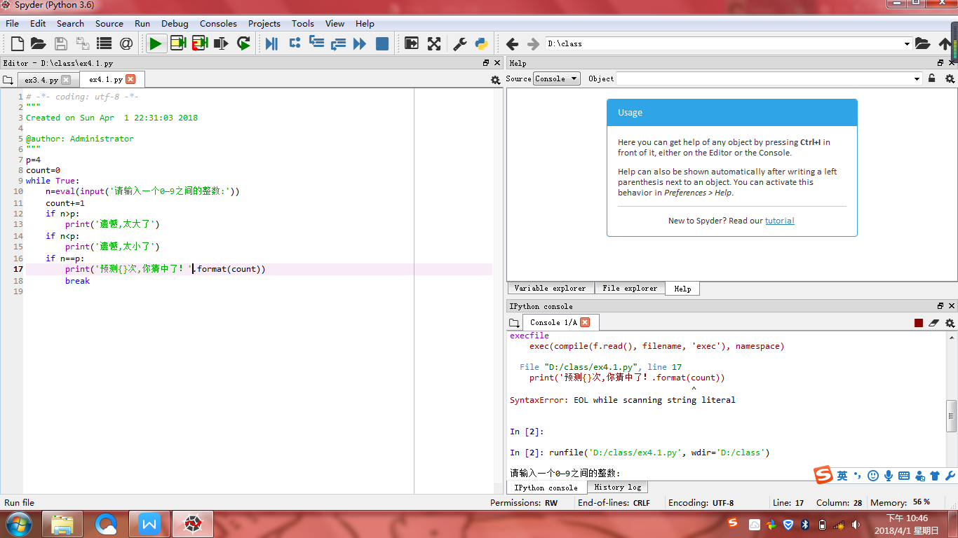

实验题目3：

ex4.2 统计不同字符个数

算法实现：

n_英文字符=0

n_数字=0

n_空格=0

n_其他字符=0

s=input('请输入一行字符')

for c in s:

if'A'<=c<='Z'or'a'<=c<='z':

n_英文字符+=1

elif'0'<=c<='9':

n_数字+=1

elif c==' ':

n_空格+=1

else:

n_其他字符+=1

print('有{}个英文字符,{}个数字,{}个空格和{}个其他字符'.format(n_英文字符,n_数字,n_空格,n_其他字符))

实验结果：

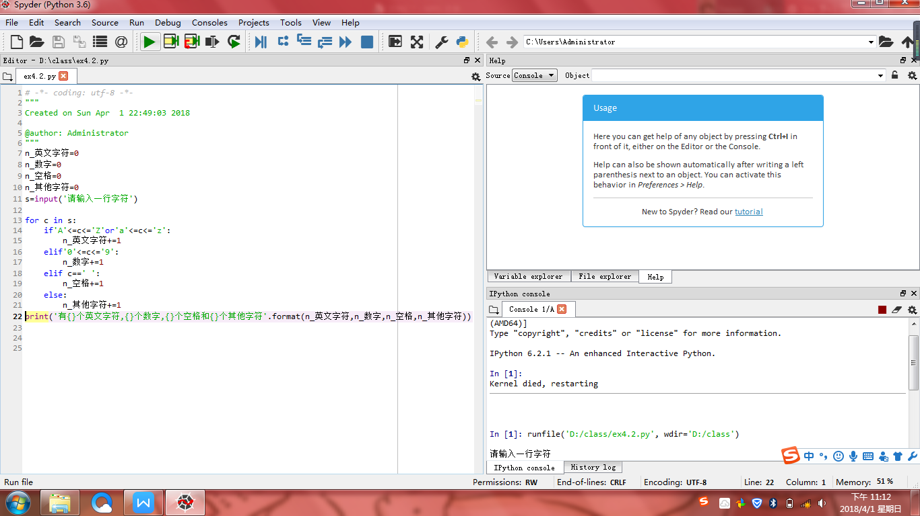

小结：这节课讲的东西不多，但是逻辑性很强。要先画程序框图！！